«Крыммедстрах»: о диагностике COVID -19
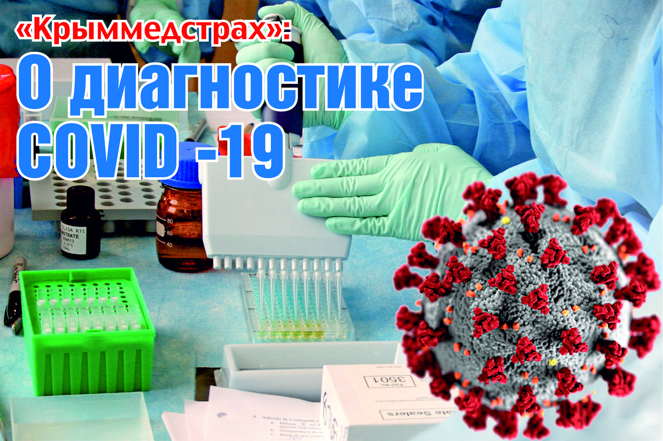
Темой новой коронавирусной инфекции надолго запомнится всем нам уходящий 2020 год. От наступающего 2021 – ждем позитива и возлагаем большие надежды на спасительную вакцину. Пока эпидемическая обстановка остается сложной, необходимо обеспечить безопасность населения всеми доступными способами, в том числе, путем своевременного выявления заболевших лиц. Об актуальных вопросах диагностики COVID-19 обозреватель беседует с главным внештатным специалистом-пульмонологом Минздрава Республики Крым Ириной Ульченко и генеральным директором ООО «СМК «Крыммедстрах» Еленой Сидоровой.
Какие анализы берутся для диагностики COVID -19?

В настоящее время существует несколько видов исследований, которые можно разделить на две большие группы: прямые – обнаружение возбудителя и непрямые – обнаружение иммунного ответа человека на контакт с возбудителем.
При обнаружении РНК вируса методом ПЦР или антигена вируса экспресс-методом в мазках из носо- и ротоглотки, вне зависимости от клинических проявлений, случай заболевания COVID-19 считается подтвержденным. Выявление антител (иммуноглобулинов классов А, М и G) в крови не показывает присутствие или отсутствие инфекции в организме, а только указывает на то, что организм сталкивался с ней. С помощью остальных методов диагностики, в том числе популярной в настоящее время компьютерной томографии, можно лишь составить представление о степени вероятности заболевания COVID -19.
В каком случае обследование на COVID -19 проводят бесплатно ?
Обязательному обследованию на COVID-19 за счет средств ОМС либо бюджета по направлению врача подлежат следующие категории граждан, не считая медицинских работников и лиц из организованных и закрытых коллективов:
- лица, прибывшие из-за рубежа с наличием симптомов инфекционного заболевания (или при появлении симптомов в течение периода медицинского наблюдения);
- контактные лица с больным COVID-19 при наличии симптомов, не исключающих COVID-19;
- лица с "внебольничной пневмонией";
- лица старше 65-ти лет при появлении респираторных симптомов.
Если есть сомнение в достоверности результата теста, как повторно сдать анализ?
Если Вы сомневаетесь в правильности результата, можно обратиться в любую частную лабораторию, которой Вы доверяете, и выполнить анализ за собственные средства. При этом необходимо понимать, что как ложноотрицательные, так и в ложноположительные результаты анализов не всегда связаны с низкой специфичностью и низкой чувствительности тест-систем. Причиной недостоверных результатов могут являться технические погрешности при заборе и хранении материала, а также проведение теста в период «окна», то есть до того, как количество маркера достигло определяемого (для ПЦР - тестирование контактных ранее, чем за 2-3 дня до появления симптомов болезни).
Если сделать анализ самостоятельно, возвратят ли деньги?

Каждый имеет право самостоятельно, без направления лечащего врача, пройти тестирование платно. При желании застрахованного лица, вопрос возмещения затраченных им денежных средств может быть решен путем проведения экспертизы. Гражданин должен написать в свою страховую медицинскую компанию заявление и приложить к нему платежный документ, подтверждающий его расходы на лабораторное исследование. По результатам анализа медицинской документации застрахованного лица эксперт вынесет заключение об обоснованности его финансовых претензий. В случае признания жалобы обоснованной (пациент обращался в медицинскую организацию, осмотрен врачом, и у врача были основания назначить ему анализ на COVID-19 в связи с наличием соответствующих клинических показаний, но он этого не сделал), возвратить заявителю затраченные им денежные средства обязана та медицинская организация, которая нарушила порядок оказания медицинской помощи и своевременно не обследовала пациента.

Когда переболевший COVID-19 становится незаразным для окружающих?

Живой вирус не выделяется из организма: при бессимптомном течении болезни – уже через 10 дней, при легком течении - в среднем через 2 недели, при тяжелой форме болезни – через 21 день от начала болезни.
РНК вируса - выявляется с помощью ПЦР в течение 90 дней после проявления болезни, даже когда вируса уже нет в организме и человек уже не заразен.
Исходя из эпидемической специфики COVID-19, выписка пациентов к работе и учебе, допуск в организованные коллективы после проведенного лечения и выздоровления осуществляются при получении одного отрицательного результата лабораторного исследования методом ПЦР на наличие возбудителя COVID-19.

Нуждается ли переболевший COVID-19 человек в каких-либо обследованиях после выписки из стационара?
По окончании стационарного лечения пациенту выдается выписка, в которой сформулированы общие рекомендации по амбулаторному наблюдению. Крайне важно согласовать дальнейший план реабилитации со своим участковым врачом, в соответствии с индивидуальными потребностями пациента и с учетом имеющихся у него сопутствующих заболеваний, которые могут повлиять на динамику процесса выздоровления. Объем восстановительных лечебно-диагностических мероприятий в каждом конкретном случае определяет лечащий врач.
Может ли страховая компания чем-то конкретно помочь пациенту, если он столкнется с трудностями при диагностике или при получении других медицинских услуг?
Любой гражданин может обратиться к страховым представителям. За 11 месяцев текущего года в ООО «СМК «Крыммедстрах» от граждан поступило свыше 36 тысяч устных обращений. Специалисты нашей страховой компании готовы ответить на вопросы в круглосуточном режиме по телефону «Горячей линии» 8-800-100-77-03, при необходимости, с целью урегулирования возникшей ситуации, - оперативно связаться с ответственными должностными лицами медицинских организаций. По наиболее сложным медицинским и правовым вопросам врачи-эксперты и юристы ООО «СМК «Крыммедстрах» окажут гражданам профессиональную консультативную помощь и практическую поддержку.
По материалам газеты «Комсомольская правда» от 23.12.2020

КОНКРЕТНО
ООО «СМК «Крыммедстрах» (лиц. ОС «4325-01» от 13.07.2015г. выдана ЦБ РФ, член Всероссийского союза страховщиков, рег.№160). Обращайтесь по адресу: г.Б, ул. Карла Маркса, 29, по телефону «горячей линии»: 8-800-100-77-03, e-mail: office@krym-ms.ru, сайт: www.oms-crimea.ru. Бахчисарайское отделение: г. Бахчисарай, ул.Фрунзе,46, тел. +7 (978) 922 70 59, +7 (978) 912 82 82.

